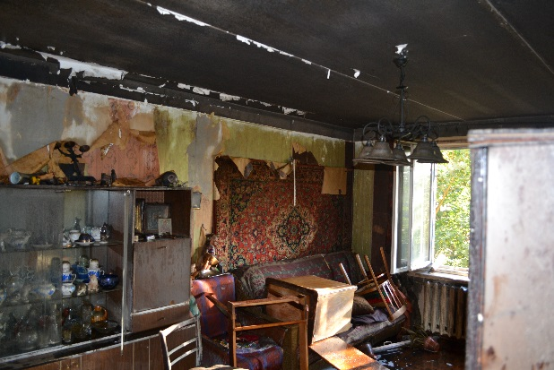
Пожар в г. Сестрорецке
05 сентября 2017 г. в 05 часов 55 минут в пожарную часть 27 ПСЧ Курортного района Санкт-Петербурга поступило сообщение о пожаре в квартире многоквартирного жилого дома по адресу: г. Санкт-Петербург, г. Сестрорецк, набережная Реки Сестры, дом 3 квартира 23. Пожар потушен силами 27 пожарно спасательной части. В результате пожара в различной степени обгорела однокомнатная квартира на месте обнаружен труп. В результате пожара погибла женщина. Обстоятельства гибели, материальный ущерб устанавливаются дознавателями ОНДПР Курортного района.
Отдел надзорной деятельности и профилактической работы Курортного района Санкт-Петербурга призывает жителей к строгому соблюдению правил пожарной безопасности в период отопительного сезона:
• перед началом отопительного сезона печи и дымоходы необходимо прочистить, отремонтировать и побелить, заделать трещины. Ремонт и кладку печей можно доверять только профессионалам;
• печь, дымовая труба в местах соединения с деревянными чердачными или междуэтажными перекрытиями должны иметь утолщение кирпичной кладки - разделку. Не нужно забывать и про утолщение стенок печи. Любая печь должна иметь самостоятельный фундамент и не примыкать всей плоскостью одной из стенок к деревянным конструкциям. Нужно оставлять между ними воздушный промежуток - отступку. На деревянном полу перед топкой необходимо прибить металлический (предтопочный) лист размерами не менее 50 на 70 см;
• чтобы не допускать перекала печи рекомендуется топить ее два-три раза в день и не более чем по полтора часа. Чтобы избежать образования трещин в кладке, нужно периодически прочищать дымоход от скапливающейся в нем сажи. В местах, где сгораемые и трудно сгораемые конструкции зданий (стены, перегородки, перекрытия, балки) примыкают к печам и дымоходным трубам, необходимо предусмотреть разделку из несгораемых материалов. Перед топкой печи на твердом топливе на деревянном или другом полу из горючих материалов должен быть прибит металлический предтопочный лист размером 50х70 сантиметров.
Очищать дымоходы и печи от сажи необходимо перед началом, а также в течение всего отопительного сезона не реже одного раза в три месяца.
При эксплуатации печного отопления запрещается:
- оставлять без присмотра топящиеся печи, а также поручать надзор за ними малолетним детям;
- располагать топливо, другие горючие вещества и материалы на предтопочном листе;
- применять для розжига печей бензин, керосин, дизельное топливо и другие легковоспламеняющиеся и горючие жидкости;
- топить углем, коксом и газом печи, не предназначенные для этих видов топлива;
- перекаливать печи;
- использовать вентиляционные и газовые каналы в качестве дымоходов.
На территории Курортного района расположено 5 пожарных частей, сообщаем телефоны для вызова спасателей:
- пожарная часть № 27 г. Сестрорецка 437-10-52;
- пожарная часть № 32 г. Зеленогорска 433-38-01;
- пожарная спасательная часть № 43 п. Комарово 433-73-11;
- пожарная спасательная часть № 57 п. Песочный 596-87-41;
- отдельный пункт в п. Ушково 433-40-60.
Будьте внимательны! Всегда и везде соблюдайте правила пожарной безопасности, обеспечьте себя первичными средствами пожаротушения. Не ставьте под угрозу собственную жизнь и жизнь окружающих людей.

ОНДПР Курортного района
УНДПР ГУ МЧС России по Санкт-Петербургу

